　　最近使用Jmeter针对产品做性能测试，测试内容是要模拟300并发用户审批休假申请时的性能。由于每个申请人的主管不同，且会根据不同的休假类型，会有一级审批或者二级审批，故很难事先在CSV中定义好需要审批的主管人及要审批的记录，即使事先定义了数据，当再次跑脚本时还需再重新修改CSV文件中的主管信息及需要审批的记录。根据需求我想到如果能实时调用[**数据库**](javascript:;)中的申请记录对应的主管进行登录审批可大大减少数据准备的工作量。  
　　于是在TestPlan中加了JDBC Request，通过SQL查询，返回了需要审批的记录集，如下：

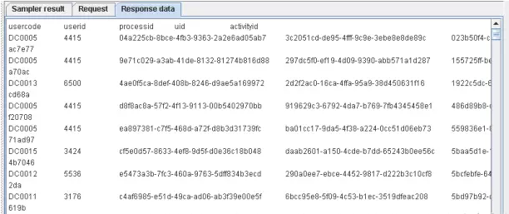

　　其中usercode，userid，processID，uid，activityid是返回记录集中的列名，那如何使用每行的数据呢？可以按照以下步骤来使用。  
　　步骤如下：  
　　1. 先添加Add->Config Element->Counter

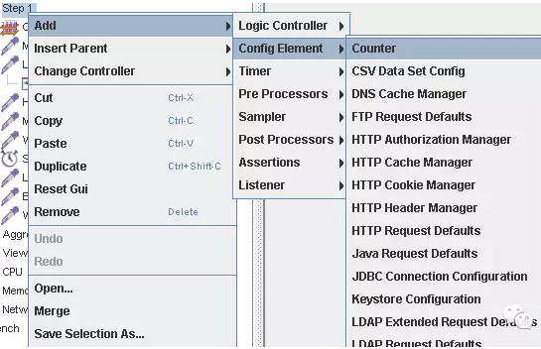

　　2. 定义Counter属性如下：

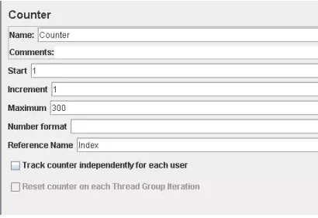

　　3. 则在页面参数中个就可调用该变量：  
　　UserName= ${__V(usercode_${Index})}  
　　Appuserid= ${__V(userid_${Index})}  
　　Processid= ${__V(processid_${Index})}  
　　Activityid= ${__V(activityid_${Index})}

